Спортивный праздник для всей семьи пройдет в поселении Сосенское
18.01.2019

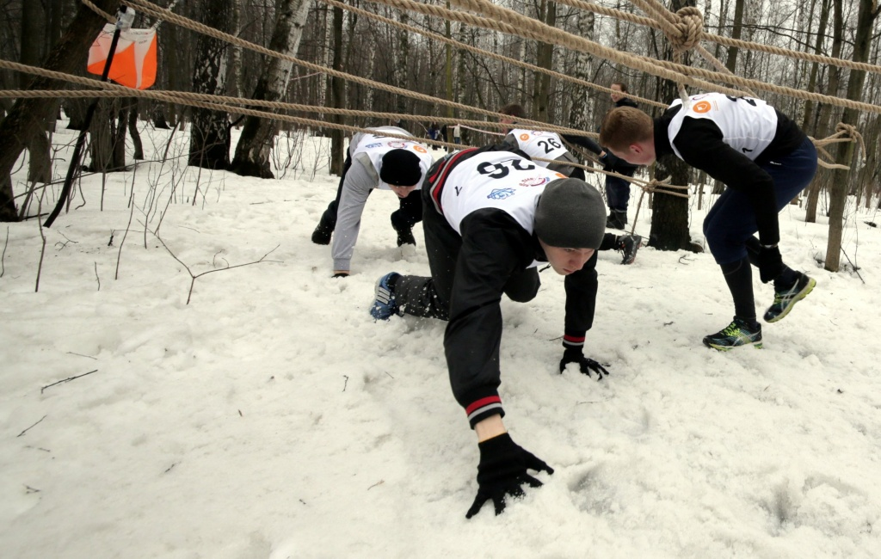
Спортивный праздник для всей семьи пройдет в поселении Сосенское. Фото: архив
В деревне Николо-Хованское поселения Сосенское 26 января состоится спортивное мероприятие «Папа, мама, я — спортивная семья».
— Для гостей проведут зарядку, во время которой участники выполнят физические упражнения под музыку. Помимо этого, состоится развлекательный квест. Участники мероприятия смогут посоревноваться в «Веселых стартах». Победителям конкурсов вручат памятные сувениры, — рассказал методист Сосенского центра спорта Александр Якимов.
Он добавил, что в этот день для гостей спортивного мероприятия состоятся выступления творческих коллективов.
Вход свободный. Участников ждут в 11:00 на спортивной площадке деревни Николо-Хованское.

Адрес страницы: http://tinao.mos.ru/presscenter/news/detail/7830514.html
Префектура Троицкого и Новомосковского административных округов города Москвы

